IT行业薪酬变化

**蒋元龙**1

1 大连理工大学软件学院 辽宁省 大连市 116033

[18279315530@163.com](mailto:18279315530@163.com)

**摘 要** 现如今，IT行业与人们生活的结合正变得越发紧密，整个行业的规模也在迅速膨胀。受此影响，IT行业的从业人员正在迅速增加。那么这些IT行业从业人员的薪资水平大概是怎样的，整体的薪酬变化又呈现什么样的趋势呢？通过横向对比，纵向对比，查阅统计数据和相关文献等方法，我们对IT行业的薪酬情况和薪酬变化进行了研究和分析，同时也将IT行业同其他行业的薪酬水平进行了对比，得到了这样的结论：IT行业的薪资水平相对其他行业，特别是农林牧渔等传统行业，要高出非常多，并且直到现在仍然保持着高速的增长。但是，由于我国每年新增的IT行业从业人员十分庞大，以及IT行业的扩张期快要结束，未来这个行业的竞争将变得更加激烈，普通从业者将受到较大的冲击，而由IT行业衍生出的一些高新技术领域，如大数据和人工智能，未来则还有非常大的发展空间。

**关键词：**薪酬水平；薪酬趋势；IT行业

1 引言

近十年来，信息技术行业发展十分迅猛，并且被普遍认为平均薪资水平高于大部分传统行业，这就导致社会上出现了一股尝试进入IT行业的热潮。IT行业的热门是多种因素共同作用的结果，首先是由于互联网快速发展，人们对于信息的需求正变得越来越大；其次，手机和个人电脑等便携设备的普及率的快速升高给IT行业提供了大量可以落地的应用场景，这一点随着人们对手机的依赖程度逐渐加深变得愈发明显。当然还有很多其他的原因，在此由于篇幅的原因不多赘述。由于IT行业的利润率相比传统行业较高，因此行业内各个公司给员工开出的薪水也水涨船高，这就形成了IT行业普遍工资相对较高的结果。那么目前国内IT行业的薪资水平到了什么样的程度，过去十年IT行业平均工资的变化趋势是怎样的，未来IT行业的薪资水平将会向什么方向发展呢？本文就将对IT行业的薪酬变化进行分析。

2 分析结果

2.1 IT行业的薪资变化趋势

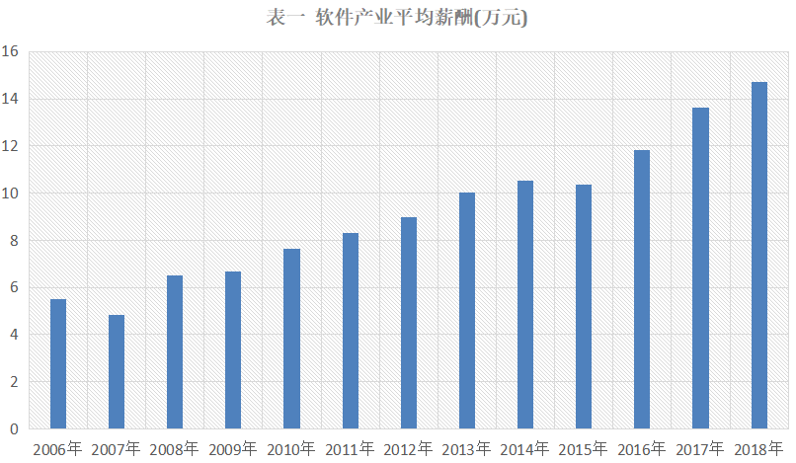

根据国研网提供的软件产业平均薪酬的数据[1]，如表一所示，我们可以看出，软件产业的平均工资从2006年到2018年这12年间，虽然偶有下落，但总体呈现上升的势头，并且近几年工资上涨的速度是非常快的，从2015年到2018年，仅仅四年时间，平均薪酬就从10.3万元左右涨到了14.7万元左右，平均年增长率达到了百分之十。这说明这个行业处于一个快速扩张的时期，各个企业对人才的需求量比较大，因此才会出现这样的情况。通过这个柱状图，我们可以得出这样一个结论，那就是IT行业的平均薪资水平在过去15年间始终保持着一个较为快速的增长趋势，并且未来数年之内大概率仍然会延续目前的增长比率。

2.2 IT行业与其他行业的薪资对比

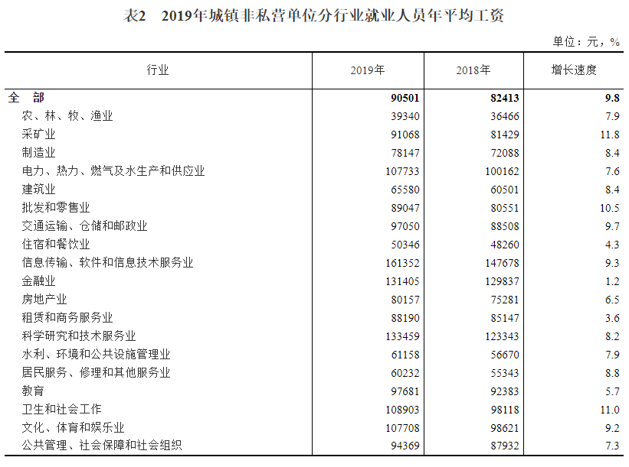

根据中华人民共和国国家统计局发布的数据[2]，如表二所示，我们可以发现，信息传输，软件和信息技术服务业在2019年是所有城镇非私营单位按行业划分中平均工资最高的，达到了161352元，比第二高的科学研究和技术服务业还高出了整整27893元，这说明从薪资水平上来看，IT行业显然是遥遥领先与其他服务业的。而和传统行业相比，那么IT行业的薪资优势将会变得更加明显，比如传统的采矿业在2019年的平均薪酬为90501元，而农，林，牧，渔业的平均薪资仅仅只有39340元。也就是说信息传输，软件和信息技术服务业的平均薪酬达到了农，林，牧，渔业普通从业者的4.1倍，这样大的薪资差距让人震惊。不仅如此，信息传输，软件和信息技术服务业在平均薪酬最高的情况下仍然保持了一个很高的增长速度，达到了9.3％，虽然略低于平均的增长速度，但是仍然高于大部分平均薪酬较高的行业，比如金融业和教育行业，这说明这个行业仍在向前快速发展。

2.3 IT行业未来薪酬的展望和预测

正如我们前面所分析的，目前IT行业的薪酬同时保持了一个很高的基数以及很高的增长率，那么未来IT行业的薪资会一直保持在一个相对于其他行业来说非常高的水平吗？我认为对于行业内的普通工作者来说，由于我国每年的IT行业从业人员都在快速增加，随着行业内的竞争变得越来越激烈，在IT行业结束其扩张过程后，这种薪资的高速增长将会变得不可持续。但是，IT行业所催生出的一些高新技术领域，比如人工智能，芯片制造等领域，未来的薪资增长空间仍然很大，特别是在他们找到了能够落地的项目以后，假如能够广泛地应用于日常生活，那么将会有极大的发展空间。

3 分析方法

3.1 定量分析

通过查阅各种具体的各个行业各个年份的平均薪资的数字，进行精确的计算于统计，从而得出一些具体的信息和结论。

3.2 纵向比较和横向比较

对于同一个行业在不同的年份的薪酬水平进行对比，以及对于不同的行业在同一个时间点的薪酬水平进行对比，通过这样的很想比较和纵向比较，对IT行业的薪酬水平和薪酬变化进行分析。

3.3 查找统计数据和文献

通过查找各种权威机构的统计数据和相关的文献，获得有效的信息，从而对IT行业的薪酬变化进行分析。

4 结论

在过去的十年间，IT行业的薪资水平一直处于相对其他传统行业较高的状态，并且也一直保持着较高的增长速率。在未来，IT行业的普通工作者由于从业人员增加和行业扩张停止可能会受到一定的冲击，但是由IT行业衍生出的高新技术领域将会创造非常大的价值。

参考文献

1. 国研网数据库[DB/OL].[2021-4-6].<http://data.drcnet.com.cn/dataTable?id=72&structureId=955>
2. 中华人民共和国国家统计局，2019年城镇非私营单位就业人员年平均工资90501元[EB/OL].(2020-5-15)[2021-4-6].<http://www.stats.gov.cn.proxy.stats.gov.cn/tjsj/zxfb/202005/t20200515_1745764.html>